2024全球6G发展回顾及2025年展望
6G作为下一代移动通信技术，是各国战略布局关注点。2024年6G首个场景用例与需求研究项目获得通过，标志着6G正式进入标准化阶段，众多企业在6G愿景的基础上，从技术试验、商业模式等多方面推动6G向智能化、开放化、泛在化的方向发展。本文回顾2024年6G发展情况，追踪各国6G布局动态，并展望未来，为产业发展提供参考。

一、6G标准进度已明确，2025年将启动首个6G技术标准研究，2029年以后将开展6G的商业化落地
2024年9月，在3GPP业务与系统技术规范组(SA)105次全会上，历史首次由中国代表担任主报告人的6G场景用例与需求研究项目获得通过，并得到全球超过90家公司的支持。在2024全球6G发展大会上，IMT-2030（6G）推进组组长王志勤表示，2025年6月将启动6G技术标准研究，2025-2027年完成技术研究阶段，2029年3月完成第一个版本的技术规范。当前阶段主要验证单站单点技术性能，2027年开展系统组网试验，6G的商业化时间表预计将在2029年以后。
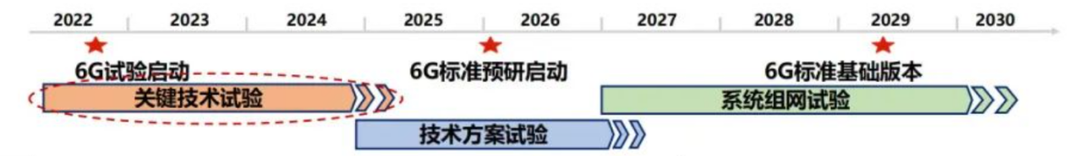
图：6G标注化进程，源自王志勤《我国6G研究进展 — 构建万物智联的技术体系》主题演讲
《IMT面向2030及未来发展的框架和总体目标建议书》中，6G典型场景包括沉浸式通信、极高可靠低时延、超大规模连接、泛在连接、AI通信一体化、通信感知一体化。在6G愿景的需求上，我国IMT-2030（6G）推进组2024年共开展通信感知一体化、天地一体化、无线智能化等7个技术方向的技术试验。
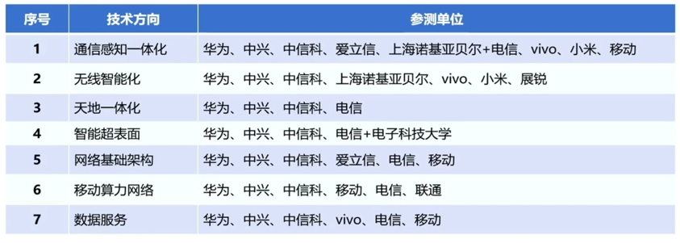
图：2024年IMT-2030开展7个技术方向的试验，参与单位11家

二、2024年6G发展呈现智能化、开放化、泛在化特点

（1）智能化：芯片、云厂商通过AI与RAN侧结合探索6G系统业务创新
AI为芯片、云等提供商向通信领域拓展业务提供RAN侧切入机会。网络云化实现了以通用服务器替代专用通信设备，亚马逊、微软、谷歌等头部公有云厂商近年来不仅持续推进核心网上云，更是以Open RAN为契机将业务延伸至移动基站。随着网络智能化演进以及大模型激发全社会AI需求，英伟达作为GPU巨头也正逐步向通信领域进军，以拓展RAN侧业务。
英伟达牵头成立AI RAN联盟，并与软银试运行“AI+5G”电信网络，意欲实现高投资回报。2024年2月，英伟达牵头联合软银、爱立信等半导体公司、传统通信公司、软件公司和学术机构成立了AI RAN联盟，并于11月开发了AI-RAN平台NVIDIA AI Aerial，实现全球首个AI与5G网络的融合试验，在满足运营商所需5G性能情况下，仍能利用网络的剩余容量同时运行AI推理工作。该方案预计在AI-RAN基础设施每投资1美元，将获得5美元的AI推理收入。

（2）开放化：运营商通过Open Gateway实践探索6G新运营模式
Open Gateway强调统一标准、跨厂商互联互通，是运营商未来网络开放的新模式。通过统一开放接口，促进全球合作，推动6G全球化发展。据麦肯锡预测，如果运营商能够向企业开发人员和云商开放更多的网络API，预计2030年将有超3000亿美元的市场机会。
全球超50家运营商加入Open Gateway，其中中国、欧洲、东南亚运营商占比近75%。2024年2月，爱立信联合沃达丰、Orange、Telefonica 发布线上反欺诈与识别API。3月国内三大运营商首次遵循Open Gateway标准推出商用一次性密码API服务，推动渠道和生态加快成熟。8月SK电讯、韩国电信与LG Uplus同意在韩国创建通用开放API并将其商业化，推动了Open Gateway倡议在全球的进一步落地。截至2024年底，CAMARA15社区上架26类，大多遵循3GPP、5GFF、OMA等标准，各类API在全球推广难易有别，反诈类、设备定位API成突破口。

（3）泛在化：低轨卫星建设提速推动手机直连规模应用加速6G天地一体化
手机直连是未来6G时代实现泛在连接的重要方式。现有的地面蜂窝网络仅覆盖地球表面的10%，在人口密度低、回报价值低的偏远地区，地面网部署成本高昂、性价比低，且易受地形和地质灾害影响。因此，在未来6G网络中，卫星等非地面通信将作为地面蜂窝网络的补充，推动形成无缝全域覆盖的通信网络。
海外低轨手机直连业务在部分地区商用，我国有望在2026年实现初步覆盖，相关业务仍在测试阶段。截止2024年底，星链已有362颗卫星支持手机直连业务，覆盖全球中低纬度如新西兰、日本等地区，并计划2025年持续扩大业务和地区范围。我国低轨卫星已从技术研究进入批量化发射阶段，垣信“千帆”星座目前在轨组网卫星数量达54颗，仍与国外存在两年代际差，有望在2026年完成约1500+颗卫星发射，华为MateX6系列手机已支持低轨卫星通信，预计2025年下半年启动系统众测。

三、全球各国动作频频加速6G发展

（1）欧美积极开展频谱顶层规划，联合开展技术竞争，意图抢占6G主导权
顶层规划方面，欧美已明确技术路线图，Next G联盟2024年5月发布了北美6G路线图优先事项报告《National 6G Roadmap Working Group: North American 6G Roadmap Priorities》，明确6G系统标准化和发展初始阶段的看法和关键优先事项。欧盟根据“欧洲地平线”计划，SNS JU组织2024年1月开放第三批6G项目征集指南，拨款6.3亿欧元（约人民币48.7亿元），额外选出16个旨在开发6G网络基础设施、平台和服务的创新项目。在6G路线图的指引下，欧美积极为6G发展进行了频谱资源储备。早在2019年3月，美国联邦通信委员会（FCC）就开放了太赫兹频段（95GHz-3THz）用于6G技术实验，并在2023年底明确7125-8400 MHz用于无线业务 。2024年10月发布《国家频谱研发计划》，是继《频谱政策总统备忘录》《国家频谱战略》《国家频谱战略实施计划》之后，在国家层面又一次出台频谱领域顶层规划文件，确立研发目标定位、活动框架和研发重点。欧洲无线电频谱政策小组（RSPG）4月发布了《Study on Radio Spectrum Policy Programme: taking stock and discussing future scenarios》评估了现有频谱使用情况，并为6G频谱需求发展提供参考。
合作方面，美国在2024年2月联合英国等十国发表联合声明《Joint Statement Endorsing Principles for 6G: Secure, Open, and Resilient by Design》，就6G无线通信系统的研发达成“共同原则”，争夺6G标准“主导权”。2024年5月，欧盟与美国联合发布了共同的6G发展愿景和行业路线图，旨在推动6G无线通信系统的研发。

（2）日韩加大6G研发投资、注重技术推广，以期在下一代通信技术中取得突破
资金投入方面，韩国制定了《6G研发实施计划》，计划在2027年前投入2200亿韩元（约人民币12.5亿元）用于6G核心技术的研发，并在2023年底再投入3.25亿美元（约人民币23.83亿元）用于6G发展计划。
技术推广方面，日本成立XG Mobile推广论坛（XGMF）积极推动6G发展。头部企业NTT DOCOMO、NEC和富士通等2024年4月联合开发出高速6G无线设备，该设备利用100 GHz和300 GHz实现100 Gbps传输速度，是5G峰值速度的10倍。

（3）我国延续5G优势，多措并举全方位推进6G发展，以期夯实6G基础
中央与地方协同推进6G布局，抢占发展先机。我国在《“十四五”数字经济发展规划》、《“十四五”信息通信行业发展规划》等文件中，均强调前瞻布局6G技术储备，并加大研发支持力度。北京、上海、广东等多地亦发布产业规划予以积极响应，将6G前沿技术研究纳入“十四五”重点布局。
政策法规明确赋能，为5G/6G频率使用奠定规则基础。工信部2023年发布《中华人民共和国无线电频率划分规定》, 率先全球将6425-7125MHz频段用于IMT系统，在2024年中国无线电大会上再次强调开展6G频率需求及相关频率兼容前瞻性研究。
汇聚产学研各界形成合力，探索6G应用。IMT-2030（6G）成员2024年新增了长安汽车、中国星网等垂直行业代表企业进入。工信部部长也强调“聚焦新一代移动通信培育造就一批生态主导型企业，发展一批关键环节和细分领域的专精特新中小企业”。

Open Gateway提倡提供通用网络应用程序可编程接口（API）框架和通用访问接口，方便开发者和云服务提供商更快地接入运营商网络，增强和部署相关服务。
美国、英国、澳大利亚、加拿大、捷克、芬兰、法国、日本、韩国和瑞典

